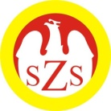

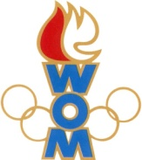 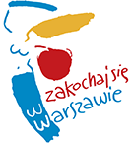

LVIII WOM

KOMUNIKAT KOŃCOWY ZAWODÓW FINAŁOWYCH

W UNIHOKEJU DZIEWCZĄT- KAT. MŁODZIEŻ

W ROKU SZK.2024/2025

|  |  |  |  |
| --- | --- | --- | --- |
| **Miejsce** | **Szkoła** | **Dzielnica** | **Pkt. WOM** |
| 1 | Szkoła Podstawowa nr 73 | Praga Północ | 16 |
| 2 | Szkoła Podstawowa nr 14 | Ursus | 14 |
| 3 | Szkoła Podstawowa nr 100 | Ursynów | 12 |
| 4 | Szkoła Podstawowa Niepubliczna nr 74 | Bielany | 10 |
| 5 | Szkoła Podstawowa nr 175 | Ochota | 8 |
| 6 | Szkoła Podstawowa nr 404 | Wawer | 7 |
| 7 | Szkoła Podstawowa nr 357 | Bemowo | 6 |
| 7 | Szkoła Podstawowa nr 85 | Mokotów | 6 |
| 9 | Szkoła Podstawowa nr 398 | Targówek | 4 |
| 9 | Szkoła Podstawowa nr 217 | Rembertów | 4 |
| 9 | Polish British Academy Szkoła Podstawowa | Wilanów | 4 |
| 9 | Szkoła Podstawowa nr 344 | Białołęka | 4 |
| 13 | Szkoła Podstawowa nr 210 | Śródmieście | 2 |
| 13 | Szkoła Podstawowa nr 92 | Żoliborz | 2 |
| 13 | Szkoła Podstawowa nr 139 | Wola | 2 |
| 13 | Szkoła Podstawowa nr 143 | Praga Południe | 2 |

Zespoły Wesołej i Włoch nie zgłosiły się na zawody